ORDENANZA Nº 3421-CM-23

DESCRIPCIÓN SINTÉTICA: SE MODIFICA ORDENANZA 1862-CM-08 SIMBOV

ANTECEDENTES

Constitución Nacional.

Ley Nacional 25054: Ley Nacional de Bomberos Voluntarios.

Ley Nacional 27287: Sistema Nacional para la Gestión Integral de Riesgo y la Protección Civil.

Decreto PEN 383/2017: Reglamentación de la ley nacional 27287.

Decreto PEN 665/2019: Trabajadores del sector privado.

Decreto PEN 14/2020: Trabajadores del sector privado.

Acuerdo salarial vigente CCT 736/16 UTEDYC-FEDEDAC-AREDA.

Constitución de la Provincia de Río Negro.

Ley provincial 5422: Se crea el Sistema Provincial de Protección Civil y Gestión Integral del Riesgo .

Carta Orgánica Municipal.

Ordenanza 3335-CM-22: Modifica ordenanza 1862-CM-08. SIMBOV.

Ordenanza 3274-CM-21: Modifica ordenanza 1862-CM-08. SIMBOV.

Ordenanza 3200-CM-20: Modifica ordenanza 1862-CM-08. SIMBOV.

Ordenanza 3172-CM-20: Se adhiere ley provincial 5422, Sistema de Protección Civil y Gestión Integral de Riesgo.

Ordenanza 3135-CM-19: Modifica ordenanza 1862-CM-08. SIMBOV.

Ordenanza 3005-CM-18: Modifica ordenanza 1862-CM-08, integración Directorio, monto contribuciones, asignación de recursos.

Ordenanza 2615-CM-15: Modifica ordenanza 1862-CM-08. SIMBOV. Integración directorio. Monto contribuciones. Asignación de recursos y juridicciones.

Ordenanza 2437-CM-13: Modifica ordenanza 1862-CM-08. Recursos SIMBOV.

Ordenanza 2279-CM-12: Modifica artículo 18°) Reglamentar SIMBOV ordenanza 1862-CM-08.

Ordenanza 2185-CM-11: Se modifica ordenanza 1862-CM-08. Inclusión lotes baldíos.

Ordenanza 2139-CM-11: Reconoce jurisdicción destacamento bomberos San Francisco III. Modifica ordenanza 1862-CM-08. Abroga ordenanza 2118-CM-10.

Ordenanza 2118-CM-10: Reconoce jurisdicción destacamento bomberos San Francisco III. Modifica ordenanza 1862-CM-08. Abrogada.

Ordenanza 1862-CM-08: Reglamentar SIMBOV; Abrogar ordenanza 1677-CM-06 y derogar parcialmente ordenanza 1522-CM-05.

Ordenanza 1522-CM-05: Derogar ordenanza 813-CM-97. Crear el Ente Autárquico Sistema Municipal de Bomberos Voluntarios. Abrogada.

Ordenanza 920-CM-98: Modificacion de la categoría "F" del articulo 15° de la ordenanza 813-CM-97. Abrogada.

Ordenanza 813-CM-97: Crear el Ente Autárquico Sistema Municipal de Bomberos Voluntarios. Abrogada.

Ordenanza 669-CM-91: Ordenanza de Contabilidad.

Resultados del Relevamiento de Expectativas de Mercado Septiembre 2023. https://www.bcra.gob.ar/Pdfs/PublicacionesEstadisticas/relevamiento-expectativas-mercado-sep-2023.pdf

Índice de Precios al Consumidor (IPC) INDEC a septiembre 2023.

Acta reunión Directorio SIMBOV N° 07/2023.

FUNDAMENTOS

La modificación más reciente del marco normativo del Sistema Municipal de Bomberos Voluntarios (SIMBOV), establecido en la ordenanza 1862-CM-08, fue realizada mediante la ordenanza 3335-CM-22, adaptando y mejorando criterios de funcionamiento, además de ampliar el cuadro de ingresos, de acuerdo al esquema de actualización anual que se intenta brindar al Sistema de Bomberos Voluntarios de nuestra ciudad desde el periodo 2018. En este sentido, no es menor poder destacar que las actualizaciones de ingresos aprobados en los diferentes periodos previos a la presente, han permitido sostener las tareas encomendadas al SIMBOV, de manera tal de garantizar el funcionamiento y equipamiento de las instituciones de Bomberos Voluntarios de nuestra ciudad, ante los diferentes requerimientos de respuesta que a diario le son expuestos por nuestra comunidad a las Asociaciones de Bomberos Voluntarios Bariloche, Melipal, Ruca Cura y Campanario.

Además de hacer frente al crecimiento sostenido de los costos de funcionamiento y capacidad de inversión del Ente, se ha podido sortear de forma equilibrada la actual situación macroeconómica que aún persiste y que afecta al normal desarrollo y planificación de todo el sistema. Si bien las posibilidades de crecimiento, sobre todo en los ítem de equipamiento e infraestructura se han visto afectados por la fluctuación del tipo de cambio oficial, es importante destacar que al momento de la presentación de la presente, octubre 2023, el Directorio del Ente no ha dejado de cubrir los gastos de funcionamiento de las Asociaciones, lo que resulta necesario destacar, ya que sin el aporte de recursos de funcionamiento les sería imposible a las mismas ofrecer su servicio de respuesta a la comunidad. En este sentido, resulta siempre necesario volver a agradecer el aporte de cada vecino y vecina para el sostenimiento del Sistema y en consecuencia de la capacidad de respuesta de las asociaciones de bomberos voluntarios y del sistema de Protección Civil de la ciudad.

Como en cada presentación, corresponde dar cuenta de la situación actual del sistema de bomberos voluntarios de nuestra ciudad, como así también la evolución del cuadro de ingresos y egresos consolidado de los últimos años hasta septiembre 2023 inclusive. En relación a la estadística de bomberos voluntarios, detallados por la Asociación de nuestra ciudad al 29 de septiembre del 2023, se cuenta con un total de 201 voluntarios conformando los diferentes cuerpos activos, distribuidos en 86 integrantes de la Asociación Bomberos Voluntarios Bariloche, 46 integrantes de la Asociación Bomberos Voluntarios Melipal, 40 integrantes de la Asociación Bomberos Voluntarios Ruca Cura y 29 integrantes de la Asociación Bomberos Voluntarios Campanario. (Ver imagen N°1)

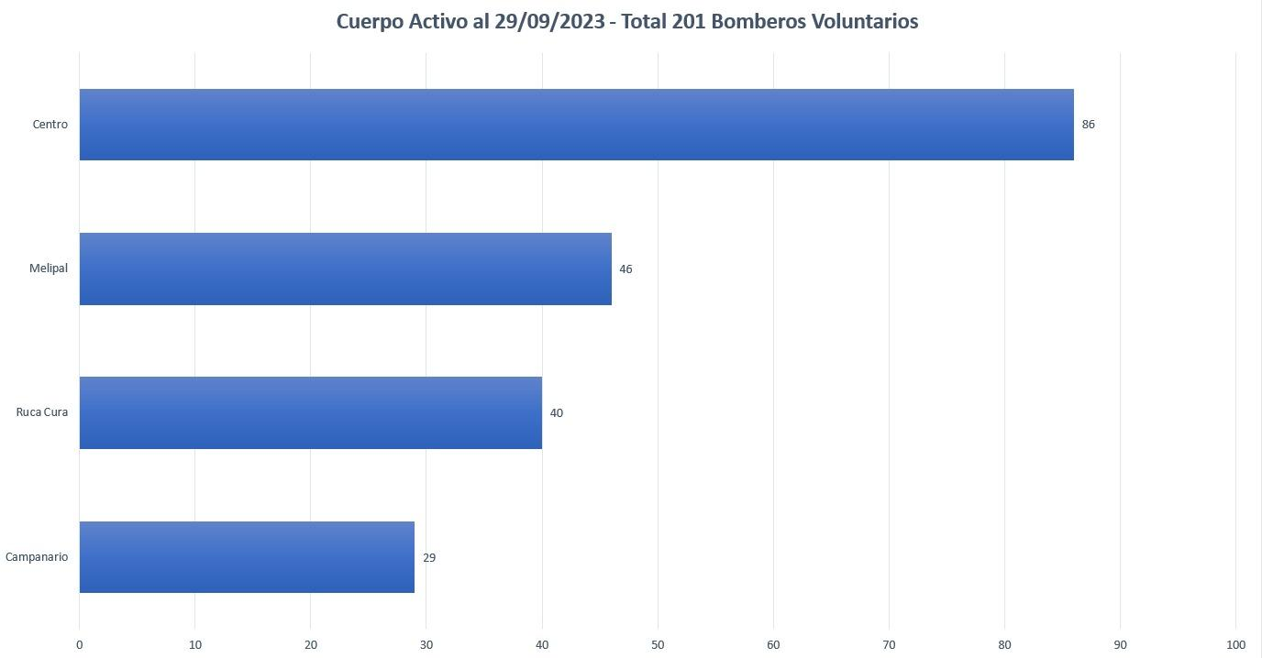

Imagen N°1: Cantidad de Bomberos Voluntarios que integran cada uno de los Cuerpos Activos de las Asociaciones de San Carlos de Bariloche . Fuente: Elaboración Propia - SIMBOV 2023. https://www.bariloche.gov.ar/simbov/

Respecto a la evolución del cuadro de ingresos y egresos, la aprobación e incremento de los recursos desde el año 2018 de forma sostenida ha permitido sostener los ingresos, acompañando el nivel de egresos requeridos por las asociaciones y la creciente presión inflacionaria y devaluación que se afrontan en los momentos de compra de equipamiento. Se puede apreciar la curva de ingresos y egresos mensual desde el periodo febrero 2017 al 31 de agosto 2023, como así también el acumulado anual hasta 2022, en donde es posible apreciar los ciclos de ahorro y gestión de los recursos para poder hacer frente de forma planificada a la compra de insumos y equipamientos, pero al mismo tiempo sosteniendo siempre el funcionamiento del Sistema. (Ver Imagen N° 2 y N°3)

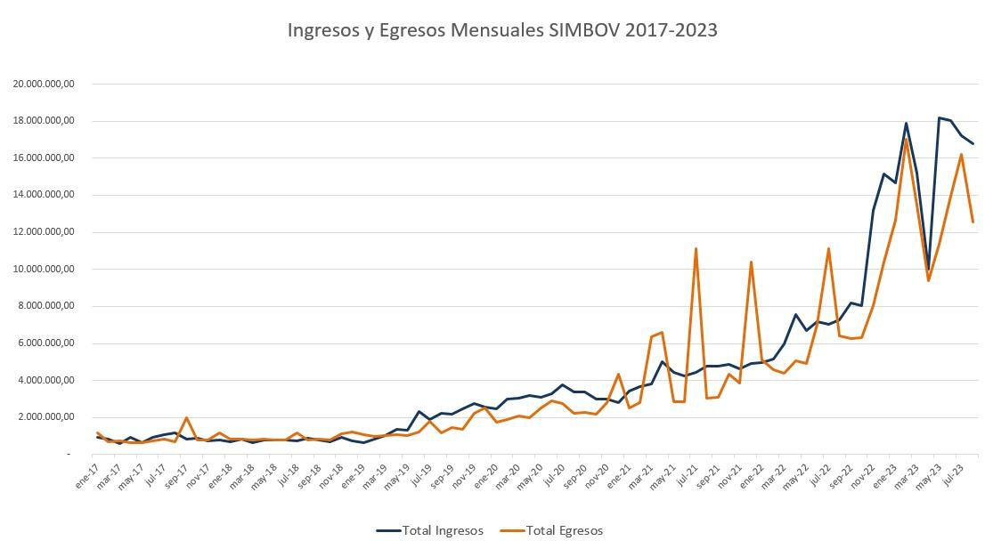

Imagen N°2: Evolución mensual de ingresos vs egresos mensuales del periodo enero 2017 a julio 2023 de todos los componentes afrontados por el Ente. Fuente: Elaboración Propia - SIMBOV 2023. https://www.bariloche.gov.ar/simbov/
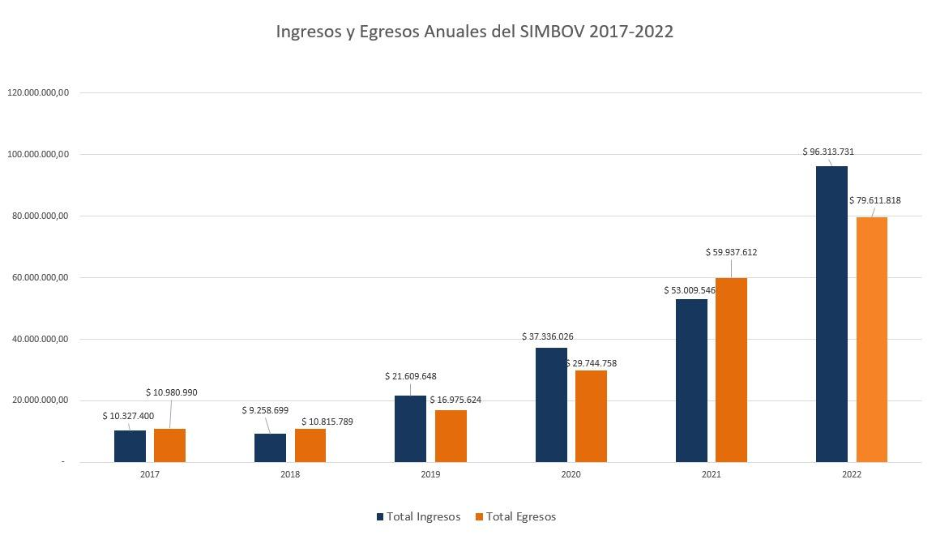

Imagen N°3: Comparación neta de ingresos vs egresos anuales del periodo enero 2017 a diciembre 2022 de todos los componentes afrontados por el Ente . Fuente: Elaboración Propia - SIMBOV 2023. https://www.bariloche.gov.ar/simbov/

Vale aclarar, para una adecuada interpretación de los gráficos adjuntos, que desde 2017 y 2018, donde se empieza a sentir con más fuerza la necesidad de actualizar de forma anual el cuadro de recursos, se ha podido sostener un esquema positivo en la relación ingresos-egresos el cual en el año 2021 se ve alterado frente a una mayor erogación de recursos para la compra de equipamiento. Dicho equipamiento se encuentra en gran medida dolarizado, lo que impone compras puntuales y en cantidad para asistir a todas las asociaciones, contando previamente con la liquidez en cuenta bancaria de los recursos al momento de la compra, lo que se expresa como picos de egresos, luego de contar con el respaldo de los nuevos cuadros de recursos aprobados año a año. Es necesario tener presente que los recursos aprobados por el Concejo Municipal, luego de entrar en vigencia, tienen una ventana de 3 meses para verse materializados como ingresos genuinos del Ente, en tanto primero se deben informar y adherir a la facturación del periodo correspondiente a las diferentes categorías de usuarios de la CEB, para luego pasar al periodo de cobro y finalmente al periodo de liquidación y transferencia al Ente, con lo cual, un incremento aprobado en el mes de octubre-noviembre, luego de la entrada en vigencia y su comunicación a la CEB, recién repercutirá en las cuentas del SIMBOV durante los meses de enero-febrero del año siguiente.

De aquí la importancia de poder realizar una minuciosa previsión de los recursos y de su administración, ya que es necesario no solo prever posibles compras o gastos, sino también los incrementos inflacionarios y la devaluación del tipo de cambio oficial, que afectan a muchos de los componentes que integran el rubro funcionamiento (salarios, cargas sociales, combustibles, repuestos) y la compra de equipamiento específico para las diferentes asociaciones. A modo de referencia de cómo el Ente se ve afectado por la devaluación del peso frente al dólar oficial, si se tiene en cuenta como punto de referencia el periodo 2016, los egresos netos del Ente por todo concepto fueron de $10.378.538,55 equivalentes, a un dólar oficial a $16,10, a U$D 644.629,72. En 2017 la variación porcentual de recursos en dólares respecto a 2016 fue del -10%, en 2018 del -57%, en 2019 del -58% y a partir de 2020 bajó al -48%, pasando al -14% en 2021. No obstante esta recuperación de los ingresos medidos en dólar oficial, que tuvo su correlato en una mayor capacidad de compra de equipamiento, el contexto devaluatorio ha vuelto a ubicar al Ente en un contexto negativo pasando, siempre en comparación al año 2016, a un -33% en 2022 y conforme las proyecciones en curso al -45% para 2023. (Ver Imagen N°4).

Año | Egresos Totales en Pesos | Última cotización Dólar Venta de cada periodo | Equivalencias Egresos en Dólares | Variación porcentual con respecto a 2016
2016 | 10.378.538,55 | 16,1 | 644.629,72 | Variación porcentual con respecto a 2016
2017 | 10.980.990,34 | 18,9 | 581.004,78 | -10%
2018 | 10.815.788,81 | 38,6 | 280.201,78 | -57%
2019 | 16.975.624,30 | 63 | 269.454,35 | -58%
2020 | 29.744.758,00 | 89,25 | 333.274,60 | -48%
2021 | 59.937.611,99 | 107,75 | 556.265,54 | -14%
2022 | 79.611.818,01 | 183,25 | 434.443,75 | -33%
2023  (con proyección a Dic 23) | 128.419.030,28 | 365,5 | 351.351,66 | -45%
TOTALES | $ 336.485.621,73 |  | u$d 3.450.626,19

Imagen N°4: Comparación neta de egresos anuales medidos en pesos y en dólar oficial Banco Nación, desde el periodo 2016 al 12 de Septiembre del 2023. El componente dólar es fundamental al momento de afrontar el funcionamiento de Asociaciones y la compra de equipamiento por el Ente . Fuente: Elaboración Propia - SIMBOV 2023.

Conforme el análisis de costos vigente y tal como se informa en el portal https://www.bariloche.gov.ar/simbov/ el costo individual para equipar a un (1) bombero voluntario asciende a U$D 5.405 (equivalente a $ 1.975.527 pesos a la cotización del día 5 de octubre de 2023). (Ver Imagen N°5) . En estos márgenes, equipar a nuevo a los actuales 201 bomberos voluntarios requeriría una inversión de U$D 1.086.405 en equipamiento, es decir $397.081.027,50.

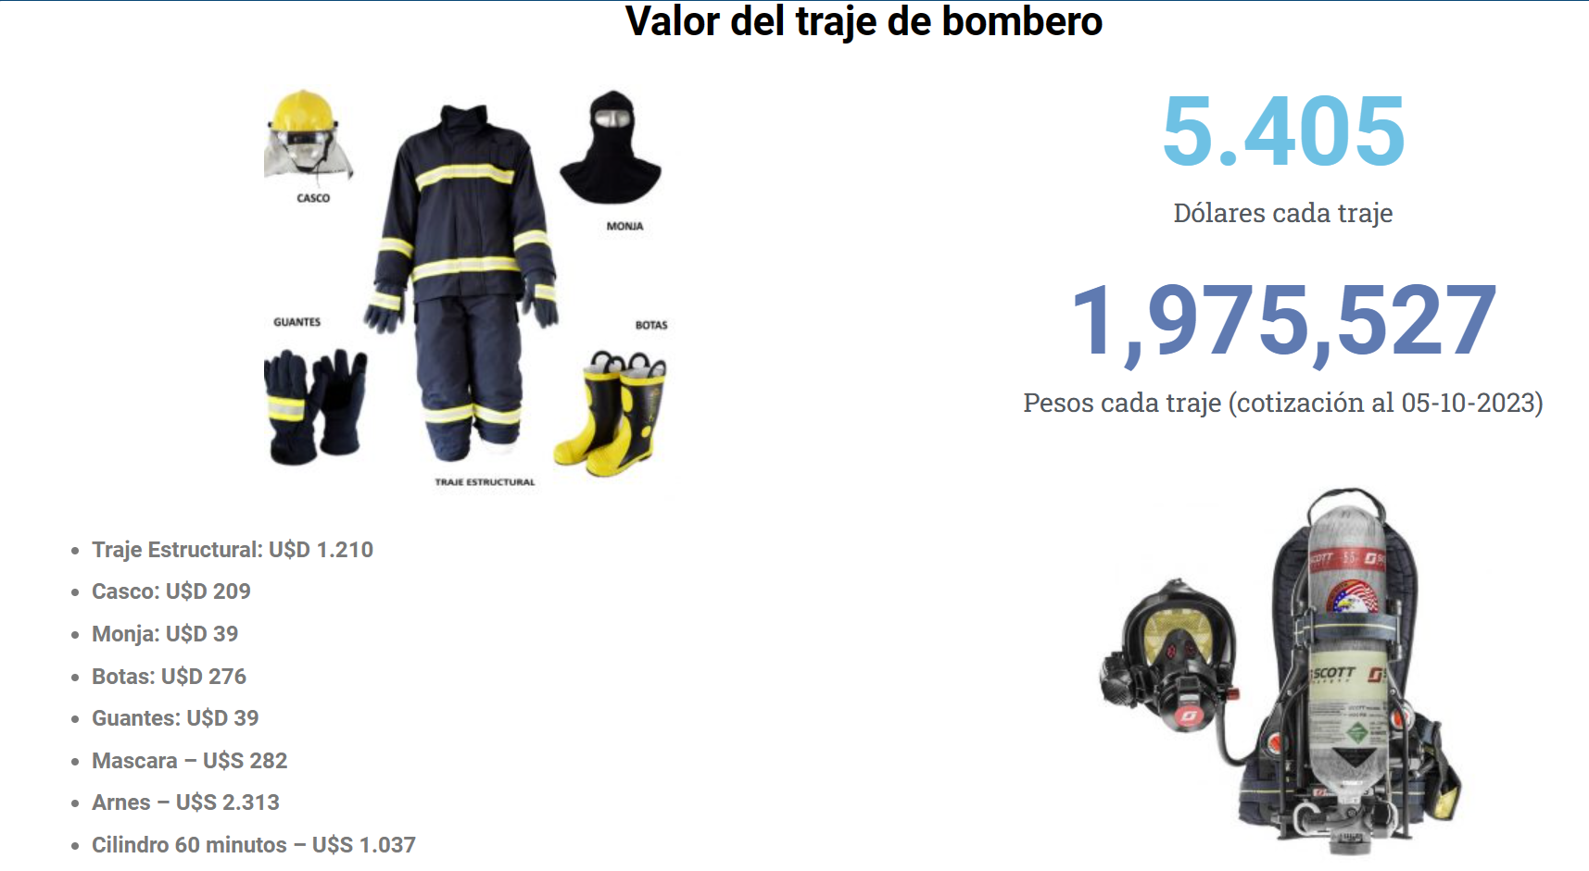

Imagen N°5: Detalle de costos por tipo de equipamiento general para equipar a un (1) Bombero Voluntario para los elementos principales de vestimenta y protección personal en pesos y en dólares al 5 de Octubre del 2023. Fuente: Elaboración Propia - SIMBOV 2023.

Si se toma como referencia los análisis del Relevamiento de Expectativas de Mercado (REM) del Banco Central de la República Argentina, se expone al respecto de la cotización del tipo de cambio oficial que “Las y los analistas del REM pronosticaron el tipo de cambio nominal en $350,0 por dólar para el promedio de octubre de 2023 (una variación mensual esperada de 0,0% tal como viene sucediendo diariamente desde el 15 de agosto). Quienes pronosticaron con mayor precisión esta variable en el pasado proyectaron que el tipo de cambio nominal promedio para octubre se ubique en $365,6/US$. Entre nov-23 y feb-24 pronostican tasas de variación positivas para esta variable, proyectando una cotización del dólar mayorista de $776,3 en marzo-24.” ( Fuente: Relevamiento de Expectativas de Mercado (REM) (bcra.gob.ar))

Si bien el REM es “un seguimiento sistemático de los principales pronósticos macroeconómicos” del sector privado y que “no constituyen proyecciones propias del BCRA”, no es menos cierto que el análisis de dichas proyecciones ha funcionado en años anteriores como un parámetro de referencia que ha resultado oportuno, incluso quedando el mismo por debajo o igualando los índices reales del IPC medidos e informados por el INDEC, pero de forma superior y más realista que los índices volcados en los diferentes proyectos de Presupuesto Nacional.

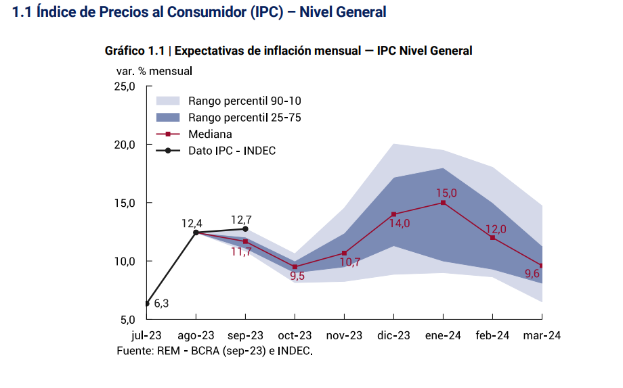

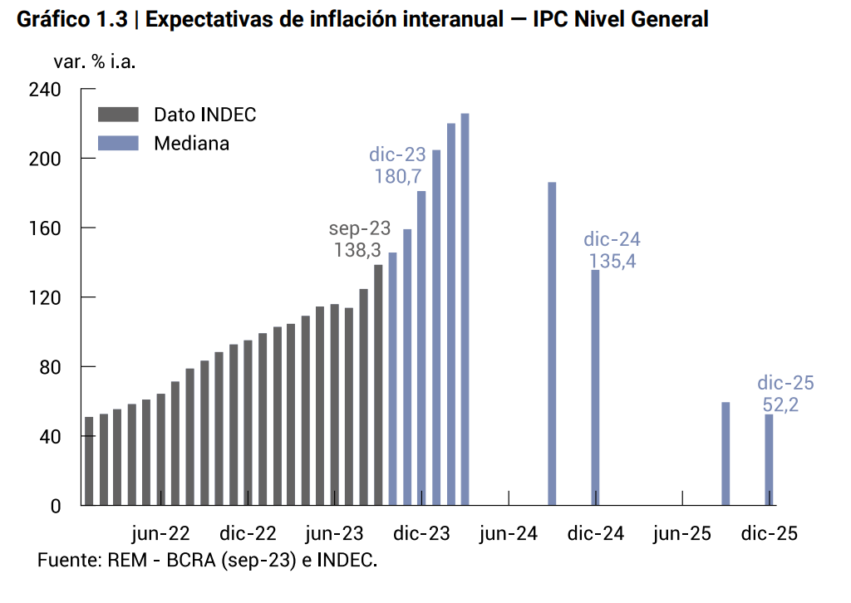

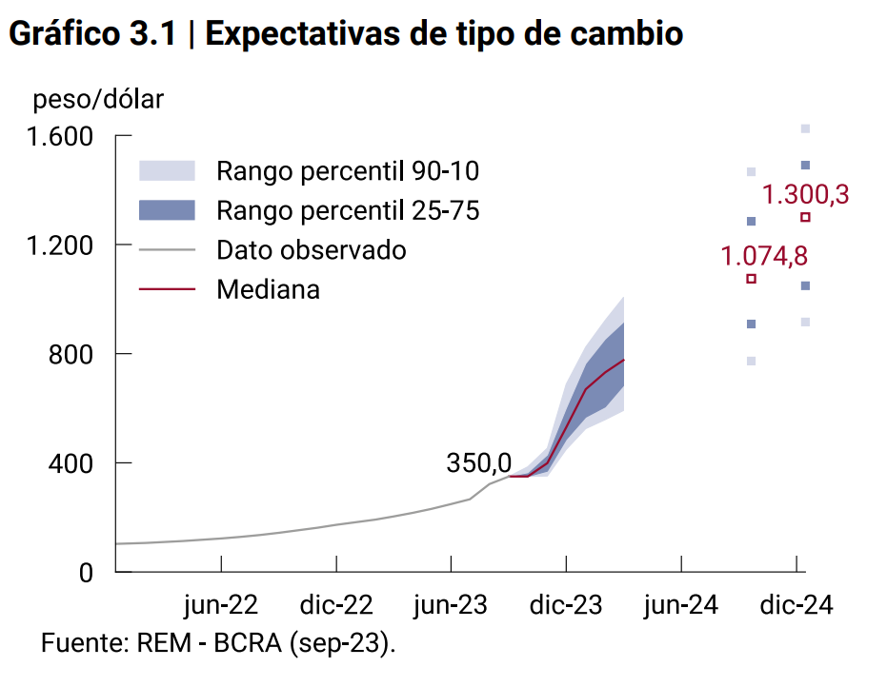

Frente a este escenario incierto, con proyecciones de valores del dólar oficial que, para el primer trimestre de 2024, se ubicaría en el rango de los $500 a $600 y con una mediana a diciembre de 2024 de $1300,30, es complejo realizar una proyección para igualar o superar el poder de compra o gastos del Ente, medido en dólares, pero resulta en un análisis relevante al momento de evaluar las actualizaciones anuales y poder planificar, luego del funcionamiento mensual, la compra de equipamiento. Si comparamos con 2016 o más recientemente con 2021, para una relación de ingresos equivalente a los u$d 556.265,54, se requeriría una recaudación que ronde los 94 a 594 millones de pesos extras sobre 2023, de acuerdo a diferentes escenarios de valores del dólar oficial de la propia estimación REM 2024. ( Ver Imagen N°6)

Año | Ingresos/Egresos equivalentes en dólares | Cotización Dolar Oficial | Equivalencia en Pesos | Ingresos/Egresos proyectados a Dic 2023 | Diferencia en pesos vs 2023 | Diferencia porcentual vs 2023
2021 | 556.265,54 | 107,75 | 59.937.611,99 | Ingresos/Egresos proyectados a Dic 2023 | Diferencia en pesos vs 2023 | Diferencia porcentual vs 2023
2024 | Diferentes escenarios de acuerdo a REM SEP 23 - Primer Trimestre 2024 y valor mediana Diciembre 2024 teniendo en cuenta un valor actual de $350 pesos por dólar. | 400 | 222.506.216,00 | 128.419.030,28 | 94.087.185,72 | 73,27%
2024 |  | 500 | 278.132.770,00 | 128.419.030,28 | 149.713.739,72 | 116,58%
2024 |  | 600 | 333.759.324,00 | 128.419.030,28 | 205.340.293,72 | 159,90%
2024 |  | 1300,30 | 723.312.081,66 | 128.419.030,28 | 594.893.051,38 | 463,24%

Imagen N°6: Estimación de recaudación necesaria del Ente, en base a proyecciones de valor del dólar oficial según Relevamiento de Expectativas del Mercado (REM) Sep 2023 del Banco Central de la República Argentina vs Recaudación real equivalente en dólares año 2021 (-14% respecto a valores 2016). El componente dólar es fundamental al momento de afrontar el funcionamiento de Asociaciones y la compra de equipamiento por el Ente . Fuente: Elaboración Propia - SIMBOV 2023.

Si se tiene en cuenta el valor acumulado del IPC informado por el INDEC en octubre, el último valor mensual ubica la inflación núcleo nacional de septiembre en 12,7%, superando en un 1% el valor estimado en el REM para el mismo mes (2,3% superior respecto de la región patagónica). Si se tiene en cuenta el valor acumulado en 2023, el mismo resulta en una inflación acumulada del 103,2 %, que se proyecta a 180,7% (observado para la región patagónica en 182,7%). Para diciembre de 2024 se proyecta una inflación del 135,4% y un valor menor para 2025 de 52,2%.

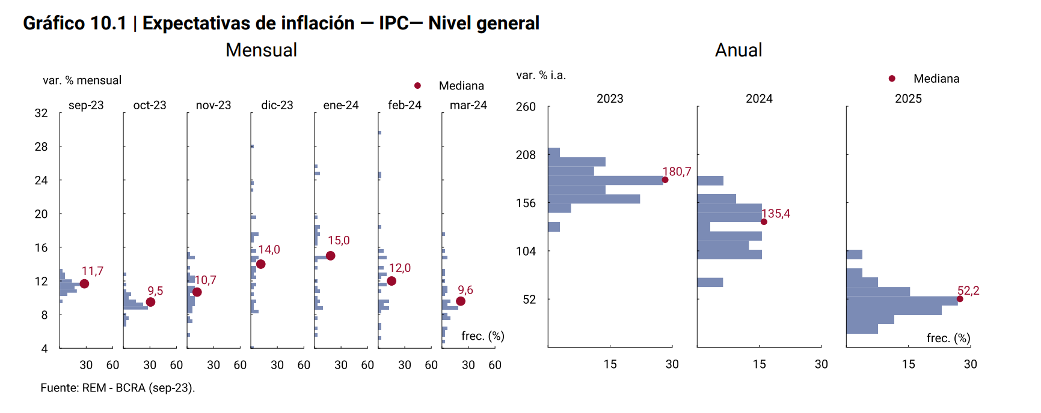

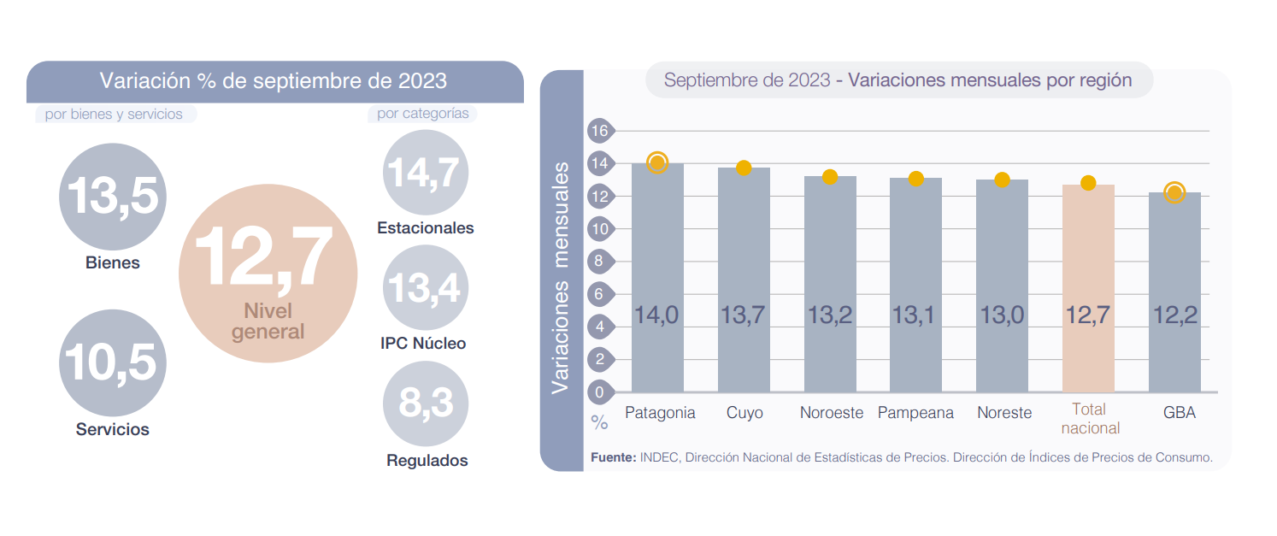

FUNCIONAMIENTO ASOCIACIONES 2022-2023
(hasta 30/09/2023)
Mes/Asoc. | BARILOCHE | MELIPAL | RUCA CURA | CAMPANARIO | TOTAL por mes
ene-22 | 1.414.499,41 | 1.107.803,41 | 844.805,81 | 867.687,82 | 4.234.796,45
feb-22 | 1.506.758,30 | 961.119,60 | 965.695,29 | 941.609,22 | 4.375.182,41
mar-22 | 1.335.271,70 | 921.880,64 | 864.701,74 | 943.062,03 | 4.064.916,11
abr-22 | 1.281.267,30 | 1.103.412,45 | 1.027.180,04 | 1.114.223,57 | 4.526.083,36
may-22 | 1.786.968,49 | 1.033.825,00 | 928.284,15 | 1.081.089,41 | 4.830.167,05
jun-22 | 1.891.227,00 | 1.469.618,32 | 1.986.875,19 | 1.478.238,69 | 6.825.959,20
jul-22 | 2.524.581,03 | 1.317.877,00 | 679.054,17 | 1.326.432,20 | 5.847.944,40
ago-22 | 1.898.132,00 | 1.181.554,00 | 1.187.290,70 | 1.257.949,07 | 5.524.925,77
sept-22 | 2.020.896,00 | 1.307.518,00 | 1.075.720,10 | 1.258.129,89 | 5.662.263,99 | Incremento interanual
oct-22 | 2.026.686,00 | 1.372.686,00 | 1.204.355,07 | 1.469.147,79 | 6.072.874,86
nov-22 | 2.793.682,37 | 1.565.771,45 | 1.410.151,93 | 1.553.033,02 | 7.322.638,77
dic-22 | 2.927.925,00 | 1.978.006,71 | 1.673.641,51 | 2.258.965,68 | 8.838.538,90
Subtotal 2022 | 23.407.894,60 | 15.321.072,58 | 13.847.755,70 | 15.549.568,39 | 68.126.291,27
ene-23 | 3.165.086,02 | 2.293.495,02 | 1.789.985,46 | 2.233.142,24 | 9.481.708,74 | 124%
feb-23 | 2.773.401,50 | 1.979.707,22 | 1.617.851,85 | 1.962.902,16 | 8.333.862,73 | 90%
mar-23 | 3.142.904,02 | 1.987.660,86 | 1.809.769,18 | 2.446.362,90 | 9.386.696,96 | 131%
abr-23 | 3.288.825,00 | 2.135.063,09 | 1.514.866,13 | 2.129.155,70 | 9.067.909,92 | 100%
may-23 | 3.580.917,28 | 2.198.452,00 | 1.770.819,49 | 2.190.931,83 | 9.741.120,60 | 102%
jun-23 | 4.159.465,61 | 3.135.964,01 | 2.324.388,61 | 2.540.356,67 | 12.160.174,90 | 78%
jul-23 | 5.476.515,00 | 3.303.613,14 | 3.420.998,39 | 3.586.615,06 | 15.787.741,59 | 170%
ago-23 | 4.054.945,94 | 2.578.584,41 | 2.413.030,65 | 2.571.148,67 | 11.617.709,67 | 110%
sept-23 | 4.583.019,00 | 3.121.448,00 | 2.577.031,87 | 2.961.079,33 | 13.242.578,20 | 134%
Proyección incremento interanual 2023
oct-23 | 4.367.710,37 | 2.958.275,17 | 2.595.505,24 | 3.166.159,94 | 13.087.650,71 | 116%
nov-23 | 6.020.664,00 | 3.374.393,56 | 3.039.017,98 | 3.346.940,98 | 15.781.016,53 | 116%
dic-23 | 6.309.970,25 | 4.262.801,64 | 3.606.864,30 | 4.868.296,23 | 19.047.932,42 | 116%
Subtotal 2023 | 50.923.423,99 | 33.329.458,13 | 28.480.129,14 | 34.003.091,71 | 146.736.102,97 | 115%
*Variación proyectada interanual en base al promedio acumulado real de las transferencias 2023 para gastos de funcionamiento.

En función de los recursos obtenidos durante 2023, se han podido destinar a la compra de equipamiento un total de $12.755.679,94 ( pesos doce millones setecientos cincuenta y cinco mil seiscientos setenta y nueve con noventa y cuatro centavos), que sumados a los equipos ya adquiridos en 2021 y 2022, suman una inversión plurianual de $33.943.453,22 (pesos treinta y tres millones novecientos cuarenta y tres mil cuatrocientos cincuenta y tres con veintidós centavos) según el siguiente detalle actualizado al 31 de mayo 2023:

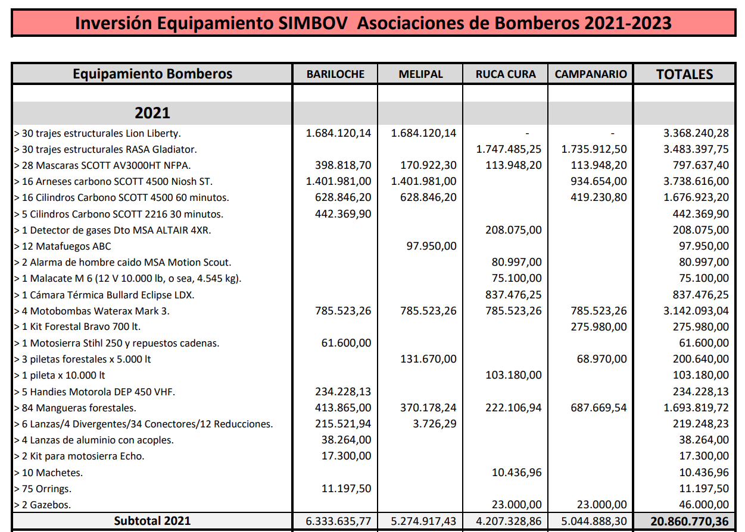

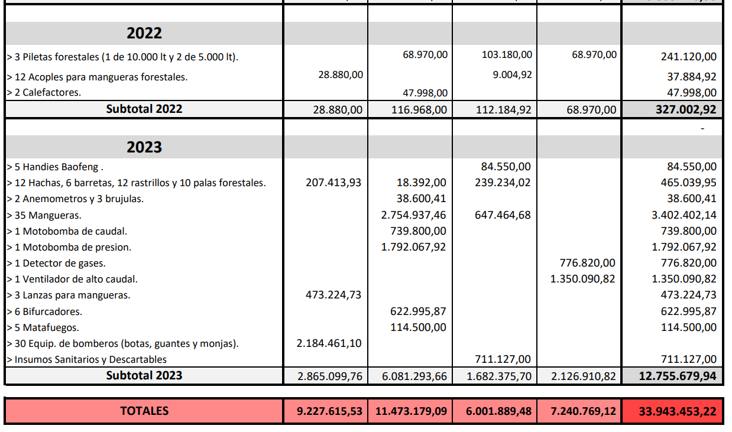

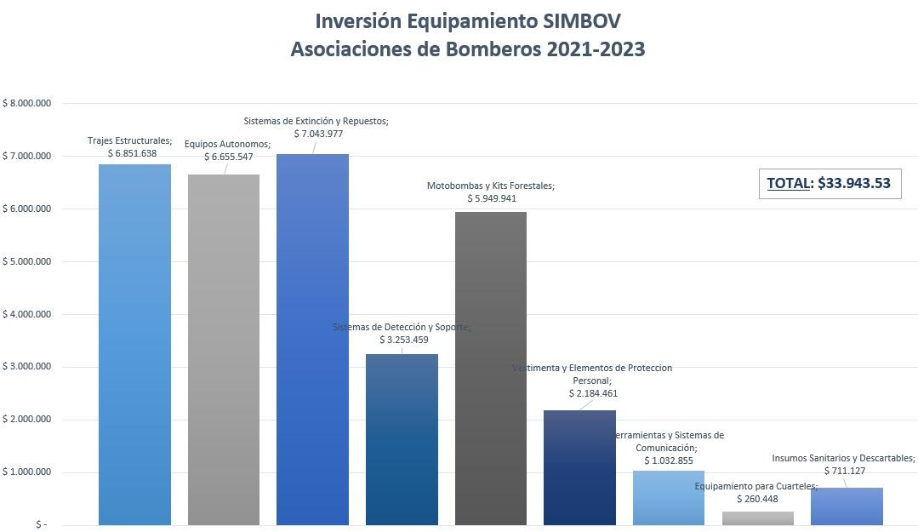
El informe antes expuesto se encuentra disponible en su versión web en el enlace DETALLE-Equip.-Asociaciones-2021-2023-al-31-05-2023.xlsx.pdf (bariloche.gov.ar) en la web oficial del SIMBOV en el link https://www.bariloche.gov.ar/simbov/.
La previsión de recursos para aplicar a la compra de equipamiento resulta compleja debido a que se requiere contar con la disponibilidad de fondos en cuenta y con la oferta y precio por parte de los proveedores, situación difícil en el último tiempo por las presiones inflacionarias y devaluación. No obstante el Ente tiene previsto recursos para realizar compras de equipamientos en lo que resta de 2023 y se encuentran sistematizados de forma digital los diferentes pedidos que realizan los cuerpos activos mediante la Comisión Técnica Fiscalizadora, para poder tener el cuadro de necesidades por parte de cada asociación y ordenar el esquema de compras del Ente . El poder cumplir con dichas compras implica tener la disponibilidad de recursos y que el contexto macroeconómico permita su ejecución.

La prevención de ítems y costos informados por los proveedores a septiembre de 2023 ronda los 55 millones de pesos, pero dicho monto está sujeto a la cotización final de los proveedores. Se prevé reforzar antes de la temporada estival recursos y repuestos en la medida de disponibilidad de recursos, stock y cotización y, a partir del nuevo cuadro de recursos, planificar y reforzar la compra de equipos estructurales y de respiración autónoma, además de prever compra de móviles y herramientas específicas que sigan mejorando el nivel de prestación de nuestros bomberos voluntarios.

En otro punto a destacar, la actualización de los recursos permitirá seguir dotando del 2% de los mismos al Fondo de Fortalecimiento para la Respuesta de Contingencias creado mediante la ordenanza 3005-CM-18, para la adquisición de equipamiento para la Subsecretaria de Protección Civil, mejorando así las posibilidades de respuesta y coordinación brindadas en conjunto a las diferentes asociaciones de bomberos voluntarios y aportando al fortalecimiento de los diferentes planes de contingencia vigentes para nuestro ejido. En tal sentido, es posible destacar que desde su creación y aplicación en 2019, se han destinado un total de $5.737.777,58 (pesos cinco millones setecientos treinta y siete mil setecientos setenta y siete con cincuenta y ocho centavos) a la compra de equipamientos e insumos tanto en el contexto de Pandemia Covid-19 como en fortalecimiento de diferentes capacidades de respuesta al área de Protección Civil. Es posible acceder al detalle de compras e ítems de dicho Fondo en el link oficial DETALLE-Fondo-Contingencias-P.Civil-PESOS-al-26-09-2023.pdf (bariloche.gov.ar) en la web oficial del SIMBOV en el link https://www.bariloche.gov.ar/simbov/. Para 2024 la proyección del 2% de los recursos para dicho fondo es de $7.944.655,15 (pesos siete millones novecientos cuarenta y cuatro mil seiscientos cincuenta y cinco con quince centavos) que en base a la planificación y criterio de necesidad del área podrá reforzar las capacidades de respuesta municipal en materia de Protección Civil.

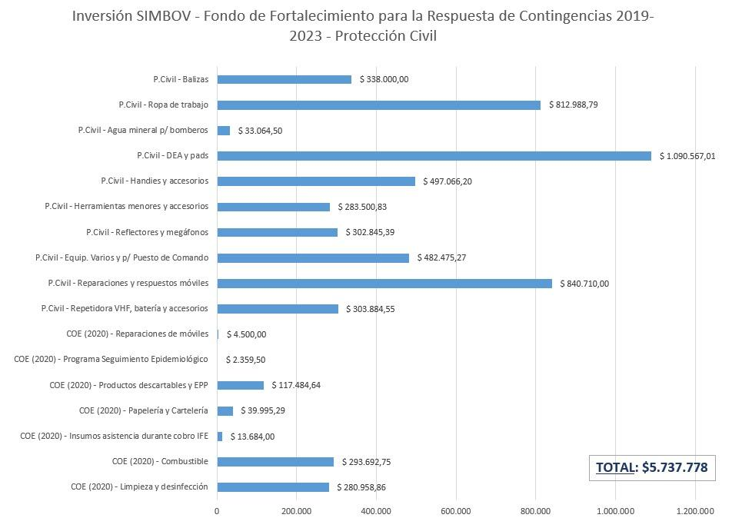

Se encuentra también en análisis el resultado de la sanción y aplicación del proyecto de ordenanza 439/21 “Crea Programa de Módulos Habitacionales de Respuesta Rápida (MHRR)” para articular una mejor respuesta a las familias vulnerables que son víctimas de incendios en sus viviendas. Se tiene en cuenta en la presente al igual que para el Fondo de Fortalecimiento para la Respuesta de Contingencias, la proyección de recursos por el 2% de lo recaudado, que es de $7.944.655,15 (pesos siete millones novecientos cuarenta y cuatro mil seiscientos cincuenta y cinco con quince centavos).

Se recuerda que los recursos obtenidos por el Ente en concepto de recaudación baldíos, están reservados a la afectación por parte del Directorio, y que son en la medida de su disponibilidad recursos que se destinan a complementar las partidas de funcionamiento y equipamiento, por fuera de la previsión de ingresos CEB, pudiendo así hacer frente a emergencias o necesidades no programadas por parte de cada asociación. En este punto, a la fecha de la presente, el Departamento Ejecutivo adeuda fondos de dicha partida que deben ser verificados de acuerdo al valor ejecutado presupuestario. Por esta razón volviendo a reforzar que dichos fondos son recibidos por el Departamento Ejecutivo en su carácter de agente de recaudación, se expone en el articulado de la presente una serie de requisitos que permitan una disponibilidad en tiempo y forma de dichos recursos al Ente, evitando incurrir en demoras que claramente atentan contra el real poder adquisitivo de dichos fondos y por ende, disminuyen el potencial de respuesta del Ente ante las necesidades cotidianas de las Asociaciones de Bomberos Voluntarios.

Una vez informados los parámetros de ingresos - egresos generales del Ente en su relación con las asociaciones de bomberos voluntarios y demás obligaciones, corresponde realizar un análisis económico de las proyecciones para el periodo 2024.

En este contexto, teniendo en cuenta que en 2022, el incremento de recursos que impactaron en la recaudación del año 2023 fue del 80% ( en base a una proyección REM a diciembre de 2023 del 76,6%) vs una inflación real acumulada que superó ese valor en un 100% y un incremento real interanual de los costos afrontados por el Ente del 115% promedio mensual en el rubro Funcionamiento Asociaciones, nos expone frente al siguiente escenario:

- -35% respecto a la última actualización 2022 vs los valores promedios afrontados por el Ente para el rubro Funcionamiento Asociaciones.

- -100% respecto a la variación interanual acumulada proyectada a Dic 2023 según REM y datos reales informados por INDEC.

Si ajustamos los anteriores valores para 2023, descontando el ingreso extra de $13.791.422,43 (+11%) obtenido por colocación de flujo de caja en Fondos Comunes de Inversión (ver análisis adjunto), nos expone el siguiente desfasaje:

- -24% respecto a la última actualización 2022 vs los valores promedios afrontados por el Ente.
- -90% respecto a la variación interanual acumulada proyectada a diciembre 2023.

Estas comparaciones son a título ilustrativo, teniendo en cuenta la incertidumbre económica existente y la dificultad de dimensionar el impacto económico real que puedan tener nuevas devaluaciones dentro del año en curso y niveles de devaluación como los proyectados en la REM para 2024.

Frente a este escenario, teniendo en cuenta que será posible una nueva evaluación de estos indicadores en el primer trimestre de 2024, para garantizar una mejora en los niveles reales de compra de equipamiento para finales de 2023 y el inicio de 2024, además de hacer frente a diferencias aún inciertas hasta diciembre 2023 en rubros de funcionamiento, se solicita una actualización que pueda cubrir la diferencia indicada de 114% para recuperar poder de compra y a su vez tener en cuenta las proyecciones REM 2024.

Este análisis resulta entonces en la necesidad de aplicar un 150% de incremento para las categorías A, B, C y D (consumo residencial menor a 100 kw a más de 301 kw respectivamente) y en un 200% para las categorías E, E1, E2, E3 (consumo no residencial menor a 200 kw y más de 1000 kw respectivamente) y E4 (más de 10 Kw de potencia). Para las categorías de lotes baldíos F1, F2, F3, F4 y F5 que recauda y debe transferir el Departamento Ejecutivo, se aplica un incremento del 250% teniendo en cuenta además el riesgo implícito que muchas veces representan estos terrenos privados en la generación de incendios de interfase o que pueden afectar a viviendas y otras instalaciones y bienes de la comunidad. A partir de estos valores se exponen los siguientes cuadros de proyección:

Categorías Lotes Baldíos ( +250%)

Categoría | Descripción de categorías | Valores Ordenanza 3335-CM-22 en pesos | Valor actualizado para 2024 en pesos
F1 | Lotes baldíos hasta 1000 m2 | 66,10 | 231,35
F2 | Lotes baldíos entre 1001 y 5000 m2 | 132,10 | 462,35
F3 | Lotes baldíos entre 5001 y 1 hectárea | 198,20 | 693,70
F4 | Lotes baldíos entre 1 y 3 hectáreas | 396,39 | 1387,37
F5 | Lotes baldíos de más de 3 hectáreas | 792,72 | 2774,52

Categorías Usuarios CEB Residenciales (+150%) y No Residenciales (+200%)

Categoría | Descripción de categorías | Valores 2023 Ordenanza 3335-CM-22 en pesos | Porcentaje de actualización | Valor actualizado 2024 | USUARIOS CEB por Categorías | TOTAL por categoría
A | Residenciales con menos de 100 Kw | 41,29 | 150% | 103,23 | 15.587 | $ 1.608.968,08
B | Residenciales entre 101 y 200 Kw | 123,87 | 150% | 309,68 | 15.806 | $ 4.894.723,05
C | Residenciales entre 201 y 300 Kw | 165,15 | 150% | 412,88 | 7.457 | $ 3.078.808,88
D | Residenciales con más de 301 Kw | 247,73 | 150% | 619,33 | 7.658 | $ 4.742.790,85
Categoría | Descripción de categorías | Valores 2023  Ordenanza 3335-CM-22 en pesos | Porcentaje de actualización | Valor actualizado 2024 | USUARIOS CEB por Categorías | TOTAL por categoría
E | No residenciales con menos de 200 Kw | 619,33 | 200% | 1.857,99 | 3.145 | $ 5.843.378,55
E1 | No residenciales entre 201 y 500 Kw | 825,77 | 200% | 2.477,31 | 1.364 | $ 3.379.050,84
E2 | No residenciales entre 501 y 1000 Kw | 1.486,38 | 200% | 4.459,14 | 854 | $ 3.808.105,56
E3 | No residenciales con más de 1000 Kw | 1.899,27 | 200% | 5.697,81 | 1.009 | $ 5.749.090,29
E4 | Más de 10 Kw de potencia | 3.633,38 | 200% | 10.900,14 | 578 | $ 6.300.280,92
TOTAL RECAUDACIÓN CEB |  |  |  |  | 53.458 | $39.405.197,01

CEB - Recaud. Residencial: | $ 14.325.290,85 | 36%
CEB - Recaud. NO residencial: | $ 25.079.906,16 | 64%

Periodo facturado | Fecha factura y Recaudación | Importe Facturado | Cobranza estimada | Comisión previo a transferencia | TOTAL a SIMBOV | Mes en que se transfiere al SIMBOV | Para Funcionamiento y Compras del mes de:
Periodo facturado | Fecha factura y Recaudación | Importe Facturado | 90% | 6,66% | TOTAL a SIMBOV | Mes en que se transfiere al SIMBOV | Para Funcionamiento y Compras del mes de:
dic-23 | ene-24 | $ 39.405.197,01 | $ 35.464.677,31 | $ 2.361.947,51 | $ 33.102.729,80 | feb-24 | mar-24

Total de recaudación CEB proyectada para 2024
Facturación mensual CEB | Cobranza estimada 90% CEB | Comisión CEB 6,66% | Ingreso mensual SIMBOV | Ingreso anual SIMBOV
$ 39.405.197,01 | $ 35.464.677,31 | $ 2.361.947,51 | $ 33.102.729,80 | $ 397.232.757,60

En función de los análisis expuestos previamente, respecto al poder de compra/inversión del Ente medido en dólar oficial, el escenario de actualización propuesto nos permite proyectar el siguiente resultado, el cuál debe entenderse como una estimación y dependerá del valor real y el proceso de devaluación que pueda observarse. Si el resultado es positivo comparativamente con el año 2021 y 2016 ( años de mejor ponderación) se estará frente a un escenario de crecimiento real, pero si se alcanzan los valores máximos estimados en la REM se estará frente a un escenario nuevamente negativo. En caso de que la economía se estabilice, es claro que se estará logrando una mejora en las capacidades del Ente, pudiendo afrontar mayores niveles de inversión en el rubro Equipamiento para las diferentes asociaciones y eventualmente posibilitando disminuir incrementos futuros.

Año | Ingresos/ Egresos equivalentes en Dólares | Cotización Dolar Oficial | Equivalencia en Pesos | Ingresos/Egresos proyectados a Dic 2024 en Pesos | Diferencia en pesos según cada escenario 2024 | Diferencia porcentual vs 2023
2023 | 351.351,66 | 350,5 | 128.419.030,28 | Ingresos/Egresos proyectados a Dic 2024 en Pesos | Diferencia en pesos según cada escenario 2024 | Diferencia porcentual vs 2023
2024 | Diferentes escenarios de acuerdo a REM SEP 23 - Primer Trimestre 2024 y valor mediana Diciembre 2024 teniendo en cuenta un valor actual de $350 pesos por dólar. | 400 | 140.540.664,00 | 397.232.757,60 | 256.692.093,60 | 64,62%
2024 |  | 500 | 175.675.830,00 | 397.232.757,60 | 221.556.927,60 | 55,78%
2024 |  | 600 | 210.810.996,00 | 397.232.757,60 | 186.421.761,60 | 46,93%
2024 |  | 1300,3 | 456.862.563,50 | 397.232.757,60 | -59.629.805,90 | -15,01%
COMPARATIVA DE INGRESOS PROYECTADOS SEGÚN CADA PROYECCIÓN DEL DÓLAR OFICIAL |  |  | Cotización Dolar Oficial | Ingresos/egresos proyectados a Dic 2024 en Dólares | Diferencia en Dólares según cada escenario vs 2023 | Diferencia en Dólares vs 2023
2023 |  |  | 350,5 | 1.133.331,69 | Diferencia en Dólares según cada escenario vs 2023 | Diferencia en Dólares vs 2023
Diferentes escenarios de acuerdo a REM SEP 23 - Primer Trimestre 2024 y valor mediana Diciembre 2024 teniendo en cuenta un valor actual de $350 pesos por dólar. |  | 2024 | 400 | 993.081,89 | 641.730,23 | 64,62%
 |  | 2024 | 500 | 794.465,52 | 443.113,86 | 55,78%
 |  | 2024 | 600 | 662.054,60 | 310.702,94 | 46,93%
 |  | 2024 | 1300,3 | 305.493,16 | -45.858,50 | -15,01%

Imagen N°7: Estimación de recaudación del Ente, en base a proyecciones de valor del dólar oficial según Relevamiento de Expectativas del Mercado (REM) Sep 2023 del Banco Central de la República Argentina vs Recaudación proyectada CEB equivalente en dólares año 2024. El componente dólar es fundamental al momento de afrontar el funcionamiento de las Asociaciones y la compra de equipamiento por el Ente . Fuente: Elaboración Propia - SIMBOV 2023.

Finalmente es necesario desarrollar un dato expuesto anteriormente. Destacar que ha sido un acierto poder introducir en la ordenanza 3335-CM-22, en su artículo 3° la posibilidad de que el Ente en sus tareas de administración y resguardo de valor de los fondos, pudiera suscribir Cauciones Bursátiles y Fondos Comunes de Inversión (FCI) de bajo riesgo, que permitieran generar una rentabilidad a partir de los saldos disponibles entre los periodos de cobro CEB y las fechas de acreditación de pagos a las diferentes asociaciones. Si bien el uso de cauciones no se registró durante 2022 y 2023, luego de la aprobación de la ordenanza, sigue siendo una alternativa para usar en el futuro, teniendo en cuenta que dicho instrumento es similar a un plazo fijo pero puede ser operado con plazos diarios o semanales, lo que puede ser de utilidad en futuras operaciones.

En relación a la suscripción de FCI, se puso en funcionamiento luego de la sanción de la ordenanza 3335-CM-22 y se logró realizar una operación que antes era imposible de hacer mediante plazos fijos, con suscripciones y rescates dentro de plazos de 24 h o más, que le han permitido al Ente recaudar un total acumulado a la fecha de $13.791.422,43 (pesos trece millones setecientos noventa y un mil cuatrocientos veintidós con cuarenta y tres centavos), $551.169,34 durante el final del año 2022 luego de la entrada en vigencia y $13.240.253,09 entre el 1 de enero y el 30 de septiembre de 2023 (equivalente a U$D 36.225,04). Este aporte extra a los recursos de recaudación vía CEB, implicó un incremento de los ingresos del 11% y en términos nominales resultó equivalente al promedio mensual de ingresos CEB del SIMBOV para el año 2023 de $13.430.247,68 o cercano al mes de Julio 2023 de $15.787.741 (que incluyó en el funcionamiento de las asociaciones el pago de aguinaldos) evitando así una mayor sobrecarga durante los primeros meses de 2023 en actualizaciones a los usuarios y contribuyendo a su vez a disminuir la pérdida de capacidad de compra por efectos de la inflación y devaluación.

Bajo estas condiciones y luego de demostrar la contribución positiva al sistema, es que por la presente se expone la necesidad de sostener a dicho mecanismo de forma permanente, teniendo en cuenta que en la ordenanza de referencia se había acordado un periodo de prueba hasta el 30 de noviembre de 2023.

Por lo antes expuesto, en virtud de permitir una adecuada planificación de los recursos del SIMBOV para finalizar 2023, proyectar gastos e inversiones de 2024, de forma tal de seguir dotando de recursos a las asociaciones de bomberos voluntarios, así como también permitir el normal desenvolvimiento del Ente, se solicita el acompañamiento de la presente.

AUTORES: Concejales Gerardo Ávila (JSRN) y Ariel Cárdenas (BxC).

INICIATIVA: Directorio SIMBOV y Asociaciones de Bomberos Voluntarios Bariloche, Melipal, Ruca Cura y Campanario.

El proyecto original N.º 778/23 fue aprobado en la sesión del día 26 de octubre de 2023, según consta en el Acta N.º 1179/23. Por ello, en ejercicio de las atribuciones que le otorga el Art. 38 de la Carta Orgánica Municipal,

EL CONCEJO MUNICIPAL DE SAN CARLOS DE BARILOCHE
SANCIONA CON CARÁCTER DE

ORDENANZA

Art. 1°) | Se modifica el artículo 15º de la ordenanza 1862-CM-08, el que queda redactado de la siguiente manera:  “Art. 15°) Recursos y sujetos pasivos: Los recursos del Ente Autárquico Sistema Municipal de Bomberos Voluntarios se conforman a partir de una contribución mensual denominada Contribución para la Protección y Prevención de Incendios y Siniestros. El importe de la misma se establece según los montos y categorizaciones que se describen a continuación:  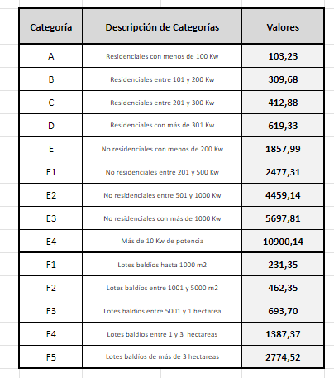  Categoría A) Residenciales con menos de 100 Kw $103,23; Categoría B) Residenciales entre 101 y 200 Kw $309,68; Categoría C) Residenciales entre 201 y 300 Kw $412,88; Categoría D) Residenciales consumo igual o superior a 301 Kw $619,33; Categoría E) No residenciales con menos de 200 Kw $1857,99; Categoría E1) No residenciales entre 201 y 500 Kw $2477,31; Categoría E2) No residenciales entre 501 Kw y 1000 Kw $4459,14; Categoría E3) No residenciales consumo igual o superior a 1001 Kw $5697,81; Categoría E4) Más de 10 Kw de potencia $10900,14; Categoría F1) Lotes baldíos de hasta 1000 m² inclusive $231,35; Categoría F2) Lotes baldíos entre 1001 y 5000 m² $462,35; Categoría F3) Lotes baldíos entre 5001 m2 y (1) una hectárea $693,70; Categoría F4) Lotes baldíos superiores a (1) una hectárea y menor a (3) tres hectáreas $1387,37; Categoría F5) Lotes baldíos con superficie igual o superior a las (3) tres hectáreas $2744,52.  a) Son sujetos pasivos del pago de la contribución Categoría A, todos aquellos titulares de medidores residenciales de la Cooperativa de Electricidad Bariloche Ltda. (CEB), cuyo promedio mensual de consumo eléctrico del último año transcurrido no supere los 100 Kw.  b) Son sujetos pasivos del pago de la contribución Categoría B, todos aquellos titulares de medidores residenciales de la Cooperativa de Electricidad Bariloche Ltda. (CEB), cuyo promedio mensual de consumo eléctrico del último año transcurrido se encuentre comprendido entre los 101 Kw y 200 Kw.  c) Son sujetos pasivos del pago de la contribución Categoría C, todos aquellos titulares de medidores residenciales de la Cooperativa de Electricidad Bariloche Ltda. (CEB), cuyo promedio mensual de consumo eléctrico del último año transcurrido se encuentre comprendido entre los 201 Kw y los 300 Kw.  d) Son sujetos pasivos del pago de la contribución Categoría D, todos aquellos titulares de medidores residenciales de la Cooperativa de Electricidad Bariloche Ltda. (CEB) cuyo promedio mensual de consumo eléctrico del último año transcurrido sea igual o supere los 301 Kw.  e) Son sujetos pasivos del pago de la contribución Categoría E, todos aquellos titulares de medidores de la Cooperativa de Electricidad Bariloche Ltda. (CEB), excluidos los residenciales y las entidades sin fines de lucro, cuyo promedio mensual de consumo eléctrico durante el último año transcurrido sea inferior a 200 Kw.  f) Son sujetos pasivos del pago de la contribución Categoría E1, todos aquellos titulares de medidores de la Cooperativa de Electricidad Bariloche Ltda. (CEB), excluidos los residenciales y las entidades sin fines de lucro, cuyo promedio mensual de consumo eléctrico durante el último año transcurrido se encuentre comprendido entre los 201 Kw y 500 Kw.  g) Son sujetos pasivos del pago de la contribución Categoría E2, todos aquellos titulares de medidores de la Cooperativa de Electricidad Bariloche Ltda. (CEB), excluidos los residenciales y las entidades sin fines de lucro, cuyo promedio mensual de consumo eléctrico durante el último año transcurrido se encuentre comprendido entre los 501 Kw y los 1000 Kw.  h) Son sujetos pasivos del pago de la contribución Categoría E3, todos aquellos titulares de medidores de la Cooperativa de Electricidad Bariloche Ltda. (CEB), excluidos los residenciales y las entidades sin fines de lucro, cuyo promedio mensual de consumo eléctrico durante el último año transcurrido sea igual o supere los 1001 Kw.  i) Son sujetos pasivos del pago de la contribución Categoría E4, todos aquellos titulares de medidores de la Cooperativa de Electricidad Bariloche Ltda. (CEB) que consumen a partir de los 10 Kw de potencia independientemente del consumo mensual.  j) Son sujetos pasivos del pago de la contribución Categoría F1, todos los titulares de terrenos baldíos que su superficie no supere los 1000 m2.  k) Son sujetos pasivos del pago de la contribución Categoría F2, todos los titulares de terrenos baldíos que su superficie se encuentre comprendida entre 1001 y 5000 m2.  l) Son sujetos pasivos del pago de la contribución Categoría F3, todos los titulares de terrenos baldíos que su superficie se encuentre comprendida entre 5001 m2 y una (1) hectárea inclusive.  m) Son sujetos pasivos del pago de la contribución Categoría F4, todos los titulares de terrenos baldíos con una superficie superior a una (1) hectárea y menor a tres (3) hectáreas.  n) Son sujetos pasivos del pago de la contribución Categoría F5, todos los titulares de terrenos baldíos de una superficie igual o superior a las tres (3) hectáreas”.
Art. 2°) | Se modifica el artículo 2º de la ordenanza 1862-CM-08, el que queda redactado de la siguiente forma:  “Art. 2°) El sistema funcionará con plena autarquía administrativa y financiera, estando sometido a las disposiciones generales de la legislación y a las resoluciones de su Directorio.  El Directorio podrá aplicar estrategias o herramientas financieras que permitan una mejor administración de corto, mediano y largo plazo de los recursos. A tal fin podrá utilizar:  a) Instrumentos definidos en el Reglamento Municipal de Contabilidad y normas concordantes;  b) Cauciones Bursátiles; y  c) Suscripción de cuotapartes en Fondos Comunes de Inversión (FCI) de riesgo bajo, quedando excluida la posibilidad de suscribir instrumentos de riesgo moderado o alto a efectos de no comprometer la sustentabilidad del capital.
Art. 3°) | Se modifica el Artículo 20° bis de la ordenanza 1862-CM-08, el que queda redactado de la siguiente forma:  “Art. 20° bis) “APORTES DE RESERVA. La Secretaría de Hacienda deberá informar de manera semestral el listado de inmuebles baldíos que se encuentran dentro del ejido, a efectos de cotejar la conformación de las categorías “F1”, “F2”, “F3”, “F4” y “F5”. La Secretaria de Hacienda o la que a futuro la reemplace deberá acreditar en la cuenta del SIMBOV los aportes de facturación incluidos en dichas categorías de forma mensual, conformando su recaudación una partida presupuestaria específica que queda exceptuada del tratamiento previsto en el Artículo 44º de la ordenanza 669-CM-91, no pudiendo ser utilizados dichos fondos transitoriamente para hacer frente a situaciones de iliquidez de caja así como desvíos de fondos por cualquier otro motivo.  Se encomienda al Departamento Ejecutivo la creación de la partida presupuestaria del presente fondo.  La transferencia de los fondos recaudados por dichas categorías se realizará de acuerdo a lo normado por la ordenanza 2374-CM-12 y sus modificatorias, Disposiciones Complementarias, artículo 105°, inciso 2  Frente a la demora en la transferencia de los fondos, la Secretaría de Hacienda deberá abonar en carácter de penalidad un % mensual sobre los fondos pendientes equivalente a la Tasa Nominal Anual Vencida con capitalización cada 30 días = T.N.A. (30 días) aplicada por el Banco de la Nación Argentina vigente al último día hábil del mes en curso o su equivalente diario por cada día de demora luego de pasados los primeros 6 días hábiles de cada mes.  A dos meses de demora, sin mediar pago de los recursos comprometidos y el % de tasa de penalidad antes expuesto el Directorio del SIMBOV podrá requerir la intervención del Tribunal de Contralor para el inicio de las actuaciones correspondientes sobre los funcionarios responsables de la retención indebida de los fondos”.
Art. 4°) | La presente ordenanza entrará en vigencia a partir de su promulgación.
Art. 5°) | Se encomienda al Área de Digesto del Concejo Municipal la actualización del texto de la ordenanza 1862-CM-08.
Art. 6°) | Comuníquese. Publíquese en el Boletín Oficial. Cumplido, archívese.

